1ère année BUT GEII

Séance 5 : 2h

Reprise sur les hacheurs série et parallèle.

**Objectifs de la séance:**

Revoir les notions fondamentales en mathématique / analyse de signal.

Reprendre le fonctionnement du hacheur série avec ajout de conduction discontinue.

Reprendre le fonctionnement du hacheur parallèle avec ajout de conduction discontinue.

# I. Mathématiques

**Signal périodique:**

Un signal S(t) est dit périodique de période T si pour chaque instant t :

$$S(t) = S(t + k .T) avec k un entier$$

**Rapport cyclique:**

Le rapport cyclique α d’un signal S(t) T-périodique ayant un état haut Vhigh est défini :

**Valeur moyenne:**

La valeur moyenne d’un signal x(t) T-périodique est définie :

$$\left\langle x\left(t\right)\right\rangle =\frac{1}{T}\int_{0}^{T}{x\left(t\right).ⅆt}$$

On notera que si S(t) est un signal T-périodique, alors : $\left\langle \frac{dS\left(t\right)}{dt}\right\rangle = 0$

Cas particulier d’un signal en escaliers :

# II. Hacheur série (Buck) :

**Schéma électrique:**

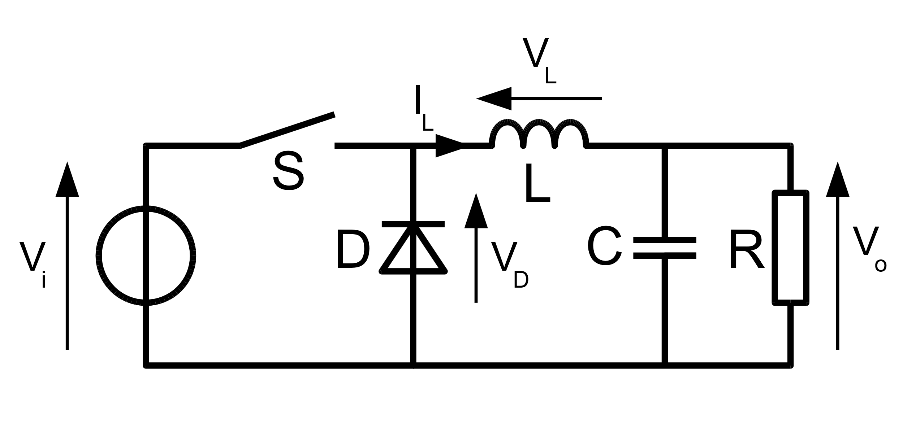

Le rapport cyclique général du hacheur $α$ est défini avec le signal de commande de l’interrupteur. Ainsi, l’interrupteur S est fermé et conduit lorsque 0 < t < et est ouvert et ne conduit pas lorsque < t < T .

Le condensateur C permet de lisser la tension et on supposera V0 constante.

Attention, l’intensité dans la diode ne peut pas être négative ! C’est pourquoi lorsque l’interrupteur est ouvert, si l’intensité dans la bobine diminue jusqu’à s’annuler alors la diode va cesser de conduire le courant, il y aura donc une troisième phase de conduction.

**0 ≤ t < α T :**

Loi des mailles : VL = VI – V0

Tension dans une bobine : et donc :

**α T  ≤ t < (α + β) T :**

Loi des mailles : VL = – V0

Tension dans une bobine : et donc :

**(α + β) T  ≤ t < T :**

Loi des mailles : VL = 0

**Bilan :**

Valeur moyenne de la tension de la bobine :

En conduction continue :

En conduction discontinue :

Aussi on observe que pour minimiser l’ondulation de courant dans la bobine on peut augmenter l’inductance et la fréquence de découpage.

# III. Hacheur parallèle (Boost) :

**Schéma électrique:**

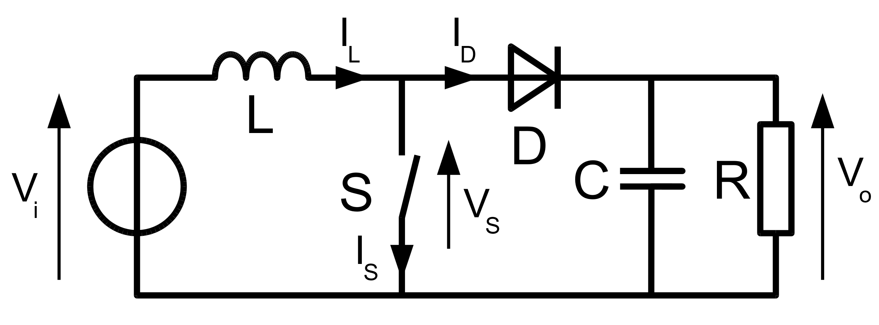

Le rapport cyclique général du hacheur $α$ est défini avec le signal de commande de l’interrupteur. Ainsi, l’interrupteur S est fermé et conduit lorsque 0 < t < et est ouvert et ne conduit pas lorsque < t < T .

Le condensateur C permet de lisser la tension et on supposera V0 constante.

Attention, l’intensité dans la diode ne peut pas être négative ! C’est pourquoi lorsque l’interrupteur est ouvert, si l’intensité dans la bobine diminue jusqu’à s’annuler alors la diode va cesser de conduire le courant, il y aura donc une troisième phase de conduction.

**0 ≤ t < α T :**

Loi des mailles : VL = VI

Tension dans une bobine : $V_{L}= L\frac{di_{L}}{dt} => V_{I} = L\frac{ΔI}{α F}$ et donc : $ΔI = α\frac{V_{I} }{L F}$

**α T  ≤ t < (α + β) T :**

Loi des mailles : VL = VI – V0

Tension dans une bobine : et donc :

**(α + β) T  ≤ t < T :**

Loi des mailles : VL = 0

**Bilan :**

Valeur moyenne de la tension de la bobine :

En conduction continue :

En conduction discontinue :

Aussi on observe que pour minimiser l’ondulation de courant dans la bobine on peut augmenter l’inductance et la fréquence de découpage.